Memoria

Sistemas Informáticos I
Práctica II

Programación Web dinámica de un sistema de venta de DVDs

Autores:
Alberto Estepa Fernández
Sergio Teso Lorenzo

Objetivos:

Desarrollo de un portal de venta de DVDs. Incorporación de PHP, JavaScript, XML y otras herramientas de programación web a la anterior práctica.

Mapa de navegación e instrucciones de uso:

La aplicación constará de:
Login.php
Submit form
Index.php
LoginL.php
Buy.php
Detailitem.php
History.php
Register.php
Salir.php
Shoppingcart.php
Success.php
login
Click img
register
Shopping cart
Submit form
Salir (if login)
Submit form
(if success)
History (if login)

* Los ficheros encuadrados con línea discontinua, no aparecen en la vista del cliente.
** Además hay ficheros interconectados uno con otro. No están en el mapa de navegación estas conexiones debido a la complejidad de ello.
*** Hay 4 ficheros más aparte de los desarrollados en el esquema: error.php, nav.php, catalogo.xml y estilos.css. Se explicarán en el siguiente apartado.

Detalles de implementación

Detallamos cada fichero del mapa:

- index.php: La página principal de la aplicación. En ella veremos las últimas películas y
podremos acceder a todas las demás funciones de la página. Aparte de poder navegar a todos
los html de la aplicación podremos buscar y filtrar los resultados desde ella.

Dispone de una función de jQuery para buscar por títulos en el cliente y un form para buscar por categorías en el servidor. Además para visualizar las películas recurrimos a catalogo.xml donde se encuentra la información de ellas.

Visibilidad de la página al comienzo:

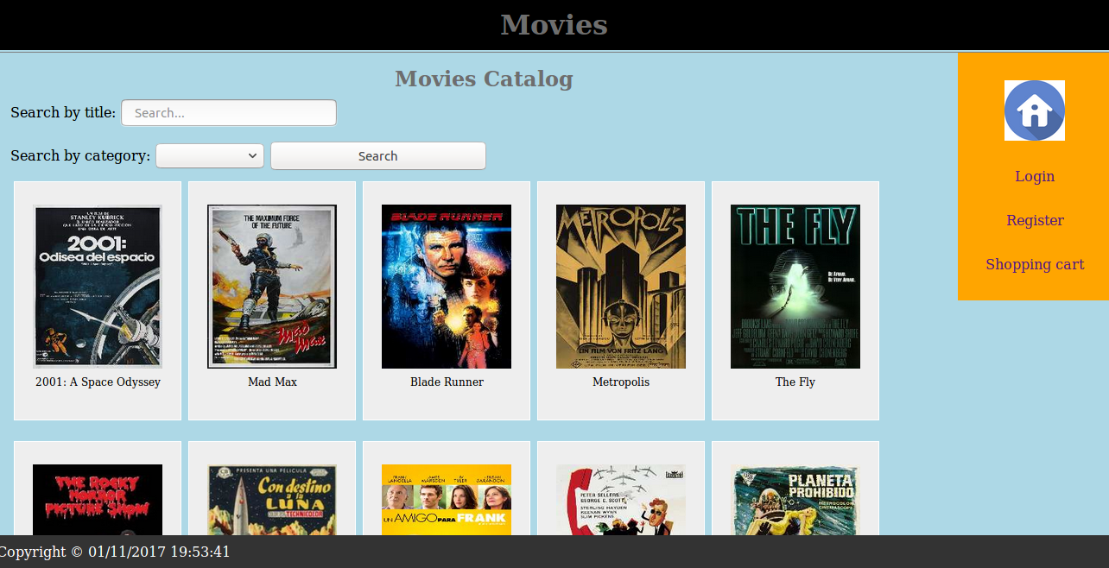
Funcionalidad de búsqueda por título:

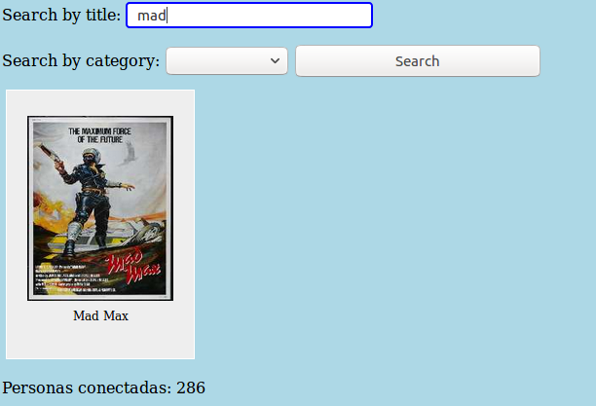

Funcionalidad de búsqueda por categoría:

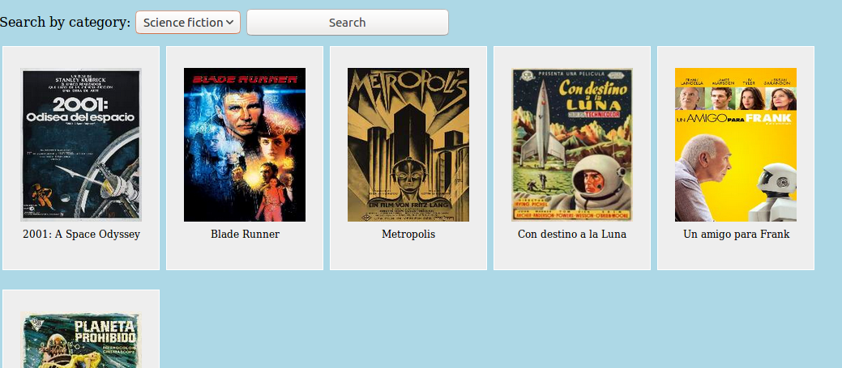

- login.php: Permite al usuario autentificarse en la página si previamente se ha registrado, cosa de la que se ocupa ‘loginL.php’ al recibir los datos del formulario que se encuentra en ‘login.php’. En este caso nos enviará a la página principal, sino a ‘error.php’.

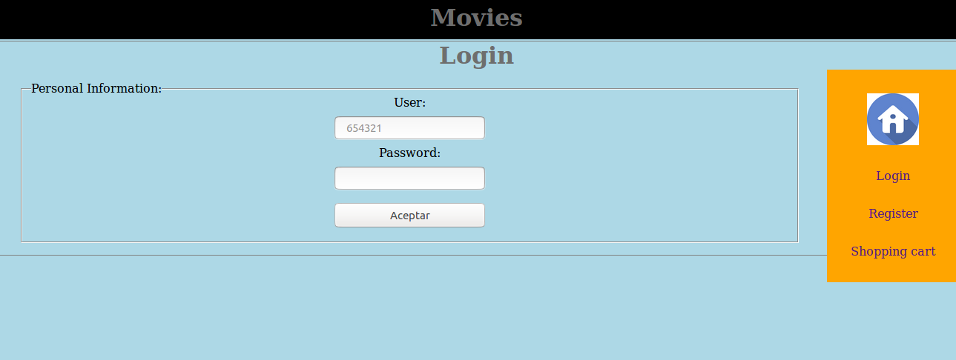

- Register.php: Como su nombre indica permite al usuario registrarse en la página web para
usar toda su funcionalidad.

Por una parte, si entramos la primera vez, aparecerá un formulario para rellenar los datos de registro (datos que serán validados con JavaScript). Una vez validados habiendo dado al submit del formulario, se comprobará que el usuario no ha sido registrado antes y se le creará su espacio de usuario propio (creación de carpeta y otros ficheros dentro de usuarios).

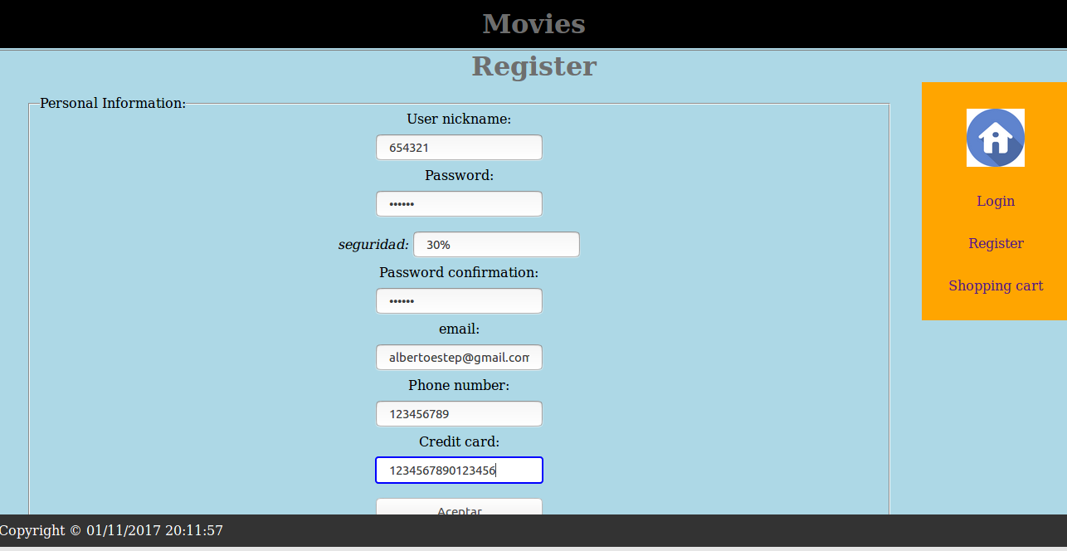

- Detailitem.php: Permite ver una página detallada del producto seleccionado y comprar dicho producto.



Cada película dispone de una visualización de esta página (como es obvio), esto es posible gracias a XML.

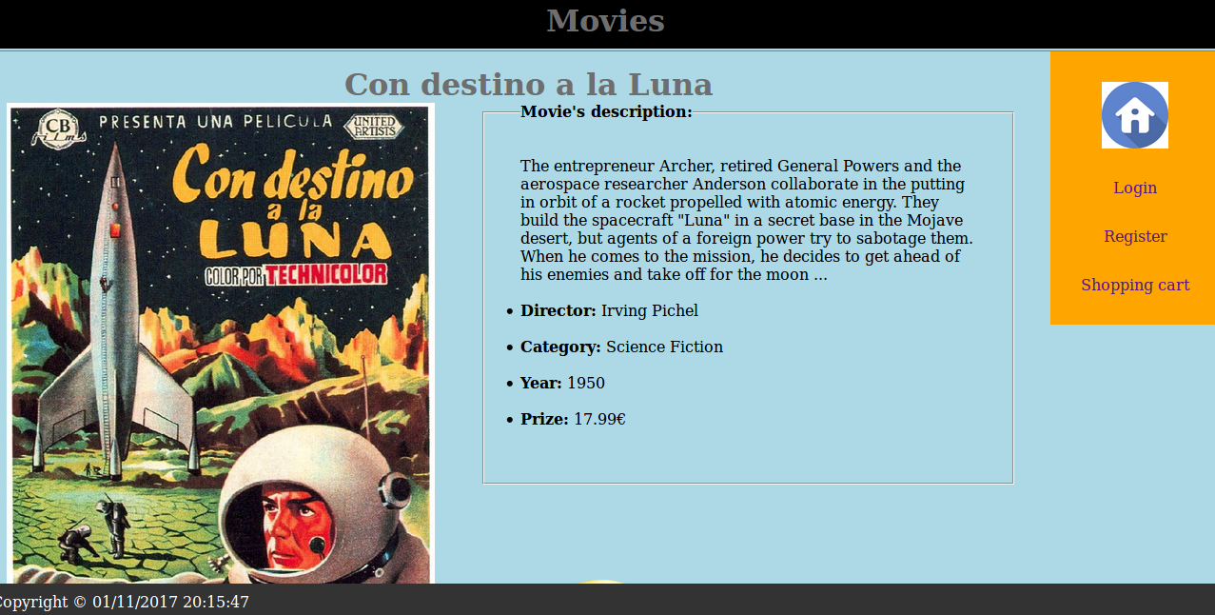

- Shoppingcart.php : Permite ver los productos que el usuario lleva seleccionados para comprarlos (de lo que se encarga ‘buy.php’) (para recurrir a esta funcionalidad de comprar los productos, hay que estar registrado previamente).



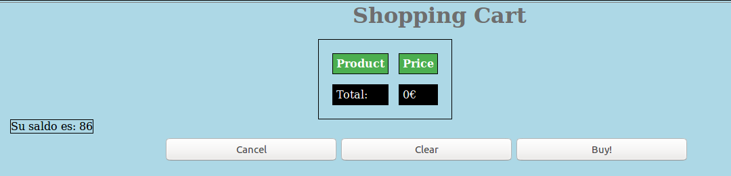
Nos servimos de las tablas php para desarrollar esta funcionalidad de la página.

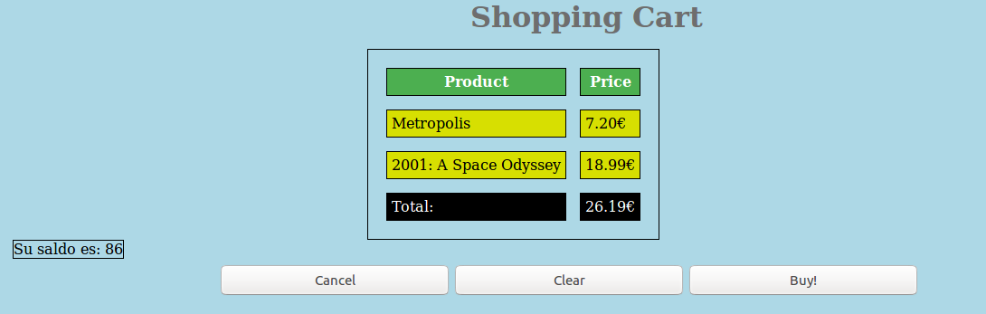
- History.php: Permite ver el historial de las compras realizadas por el usuario (solo se visualiza dicha página si el usuario está logueado).

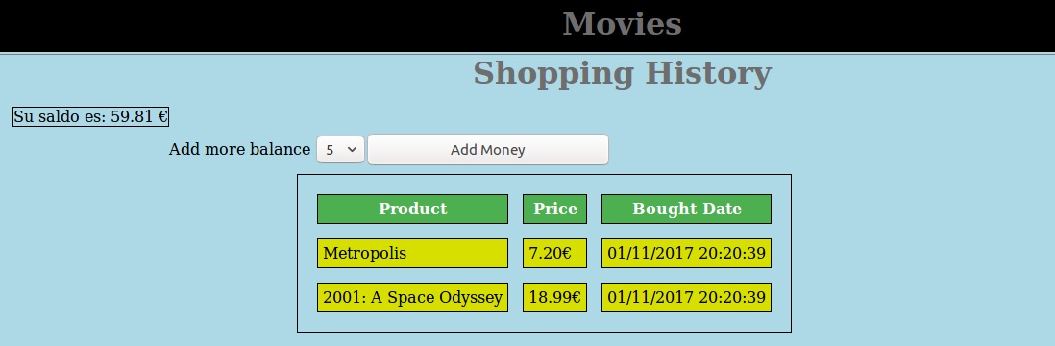
Podemos ver el saldo del usuario (recordamos que está en en datos.dat del usuario logueado), añadir más saldo. Y además veremos las compras realizadas por este usuario.

- Success.php: Informa al usuario que la compra ha sido realizada correctamente.

- Salir.php: Cierra la sessión abierta en ese momento borrando todas las variables de session.

Además de otros ficheros importantes como es ‘error.php’, donde serán redirigidos todos los errores; ‘nav.php’, incluido en todos los ficheros para ver la barra de navegación (modularizamos así el código); ‘catalogo.xml’, de donde obtemos la información de las películas; y ‘estilos.css’, donde definimos el estilo o formato de la página.

Otros datos de interés:

- Mantenemos por sesiones de php, la persistencia de información de la sesión.
- Mantemos una cookie del ultimo usuario registrado (hecho que se refleja en el campo user del login, que recuerda este usuario).
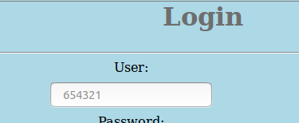

- Llevamos un banner en el inicio del número de usuarios conectados a la página (actualmente es un número aleatorio).



